**APRENDIZAJE N°3**

|  |
| --- |
| TEMA: Características sociales |
| FECHA: 16/04/2025 |

1.- Completa las siguientes pirámides con los grupos sociales de cada civilización.

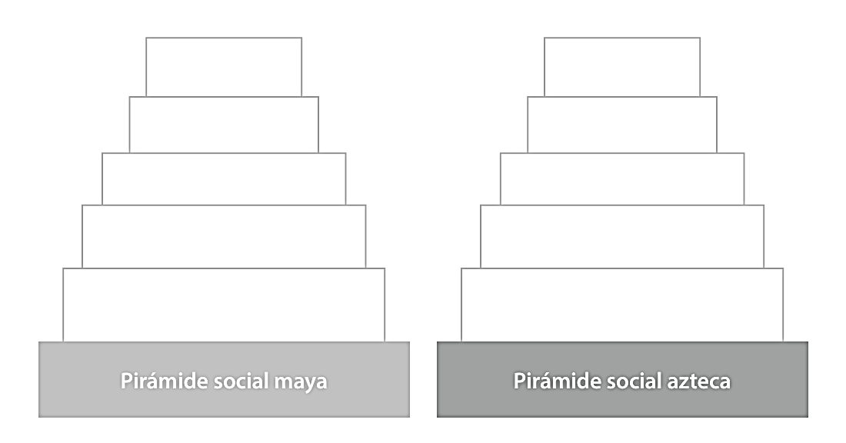

2.- Según la organización social de los mayas y de los aztecas, señala dos diferencias y dos semejanzas entre ambas civilizaciones.

|  |  |
| --- | --- |
| Diferencias | Semejanzas |
|  |  |

3.- Responde:

a.- ¿Quién estaba a la cabeza de la organización social azteca? ¿Cuáles eran sus funciones?

___________________________________________________________________________________________________________  
  
___________________________________________________________________________________________________________  
  
___________________________________________________________________________________________________________

b.- ¿Quién estaba a la cabeza de la organización social maya? ¿Cuáles eran sus funciones?

___________________________________________________________________________________________________________  
  
___________________________________________________________________________________________________________  
  
___________________________________________________________________________________________________________

c.- ¿Crees que es justo que solo los hombres pudieran ascender socialmente en la sociedad azteca? ¿Por qué?

___________________________________________________________________________________________________________  
  
___________________________________________________________________________________________________________  
  
___________________________________________________________________________________________________________

d.- ¿Con cuál de las dos sociedades te gustaría más vivir? ¿Por qué?

___________________________________________________________________________________________________________  
  
___________________________________________________________________________________________________________  
  
___________________________________________________________________________________________________________